Erre képes a Lexus: öt év alatt 760 ezer kilométer
Játsszunk el a gondolattal, hogy van autópálya, levegő és gravitáció is a Föld és a Hold között. Ha így lenne, akkor ez a Lexus ES 300h eddig olyan hosszú utat tett meg, mintha elment volna a Holdra, és a napokban térne vissza onnan.

A bolygónk és holdja közötti távolság ugyanis nagyjából 384 ezer km, a szóban forgó ES pedig túl van 760 ezer megtett kilométeren. Mivel az autót még öt éve sem használják, túlzás nélkül jelenthetjük ki, hogy az évi több mint 150 ezres futásteljesítmény meg sem kottyant az autónak.
Az itt látható autóról nyugodtan megformálhatnánk a megbízhatóság szobrát - a cikk végén pedig kiderül, hogy pontosan ez a terv vele kapcsolatban. A négyajtós, higanyszürke Lexust 2020 novemberében gyártották Japánban – tehát a napokban volt ötéves -, majd 2021 februárjában helyezték forgalomba Lengyelországban, azaz négy éve és kilenc hónapja szolgál az utakon.
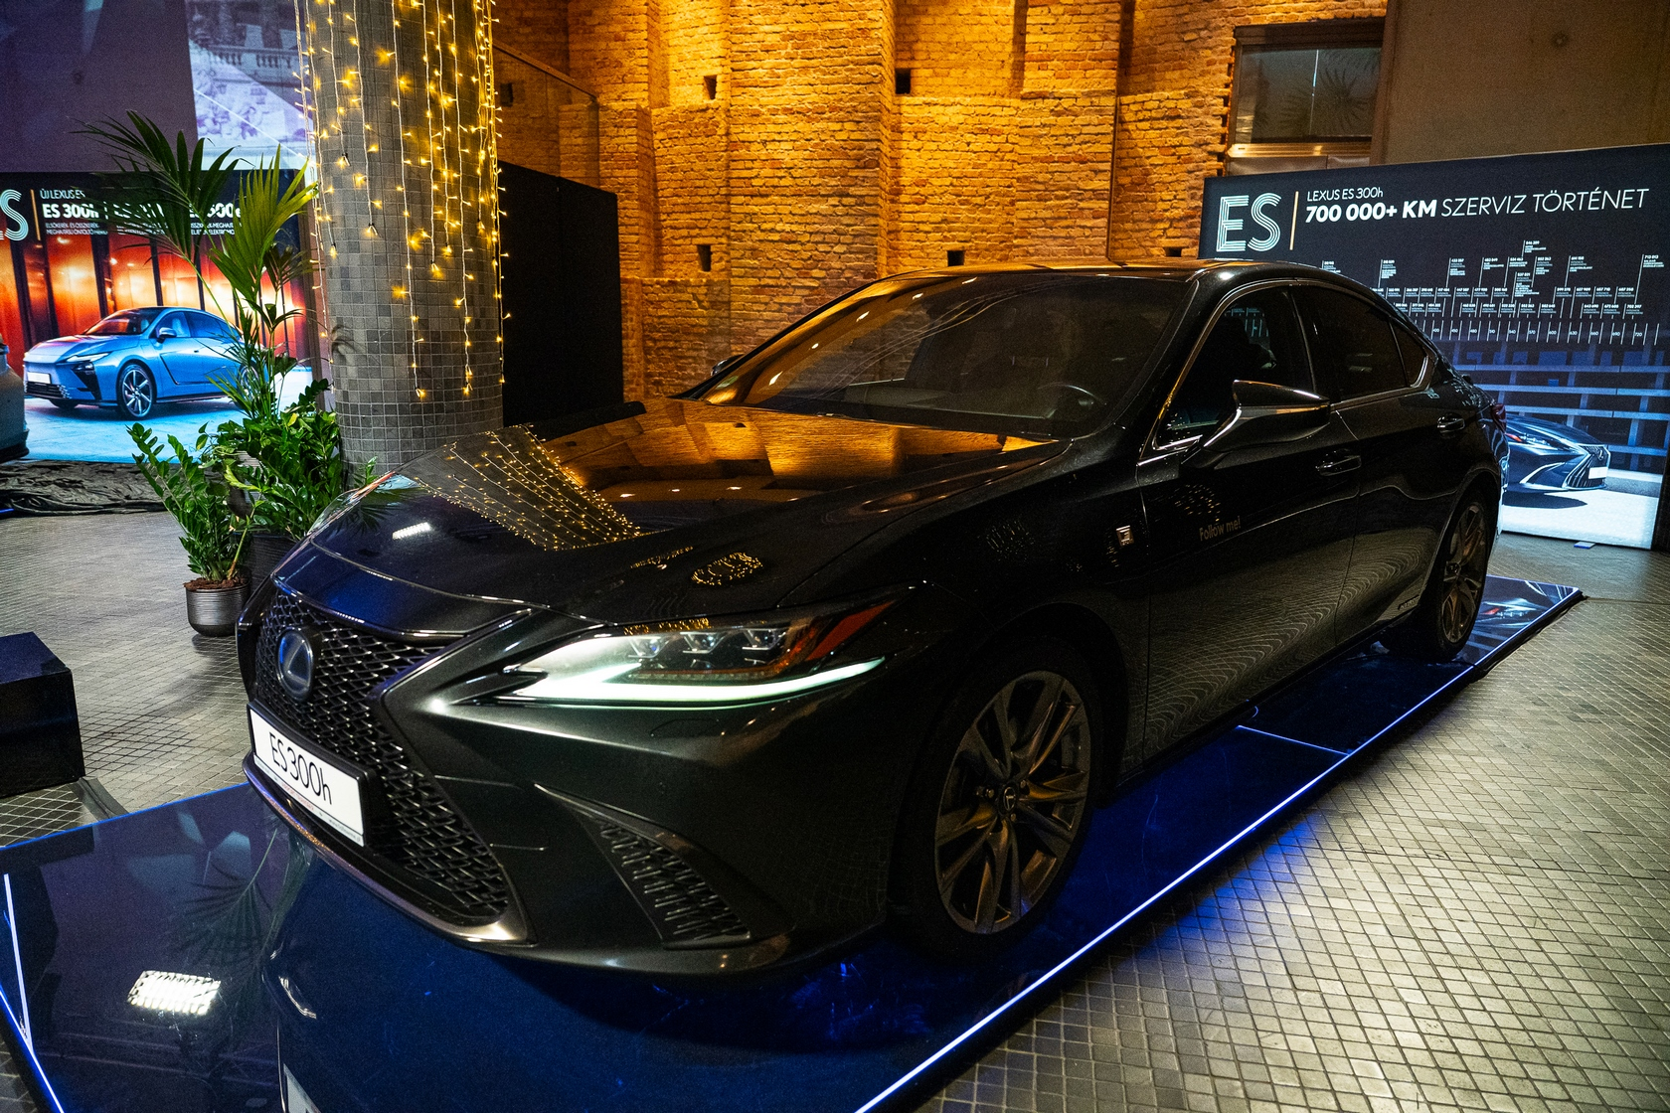
Az autót VIP ügyfelek szállítására használják éjjel-nappal. A kocsi váltott sofőrökkel dolgozik, és a Lengyelország északi-nyugati vidékén lévő Szczecin városából szállítja az utasokat német repterekre, elsősorban Berlinbe. A közel ötévnyi használat során az autó mintegy 760 ezer kilométert teljesített; ez kerekítve évi 152 ezer, havi 14 ezer és napi 450 km futásteljesítménynek felel meg. Nem űrbéli, hanem kézzelfoghatóbb példával szemléltetve ez olyan, mintha a Lexus minden egyes nap oda-vissza megtette volna a Budapest és Debrecen közötti távolságot.
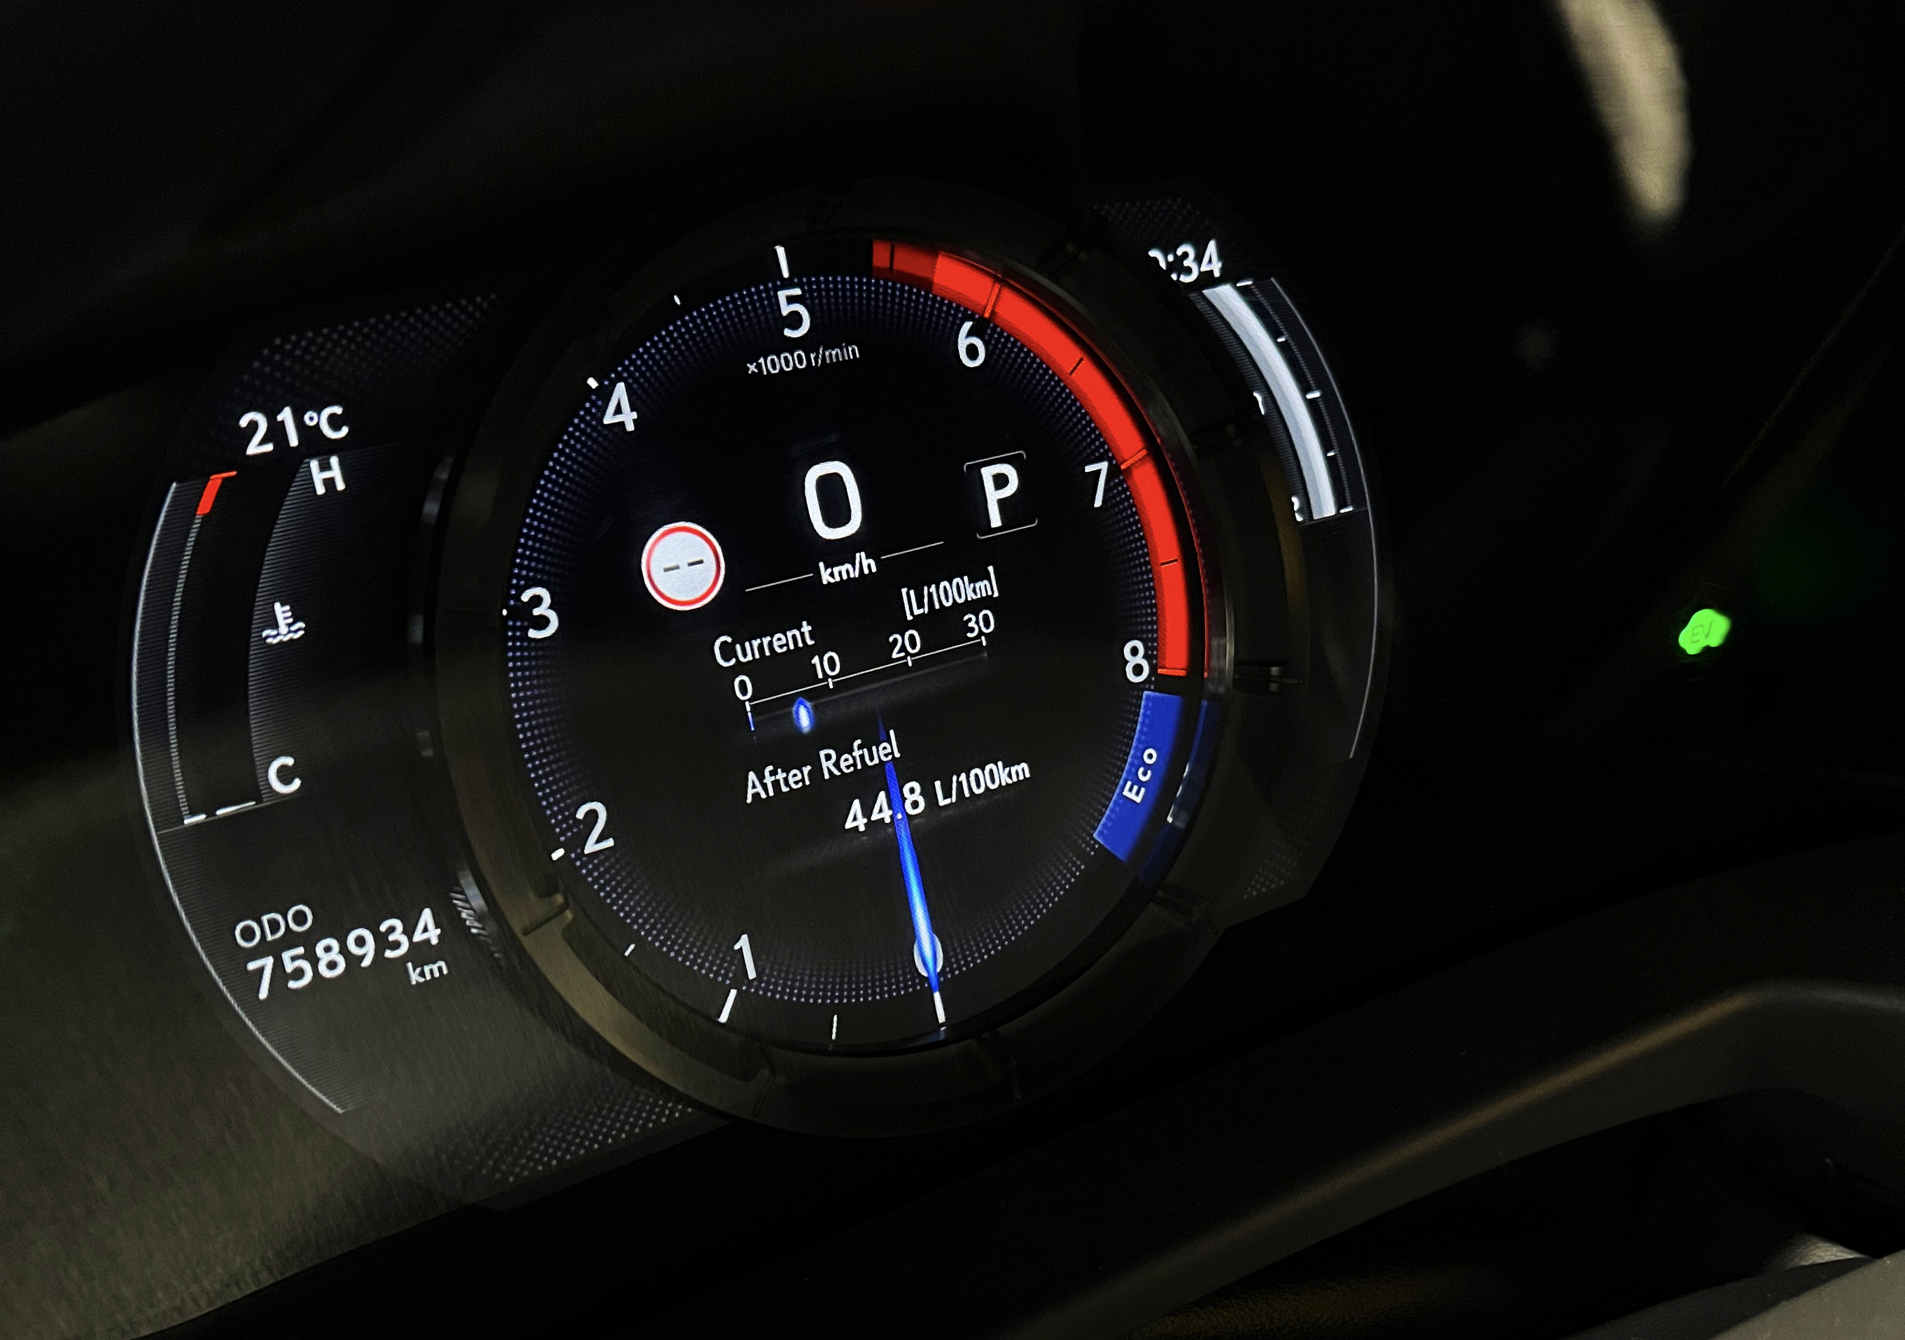
Mivel a Lexus professzionális felhasználói vigyáztak munkaeszközükre, magától értetődő, hogy a karbantartásokat kizárólag hivatalos márkaszervizben végezték el. A lényeg azonban most jön: 760 ezer km megtétele alatt nem volt meghibásodás, a hibrid ES mindig időben elérte úti célját. A kopó-fogyó alkatrészeket persze rendszeresen cserélték, de éppen ez volt az autó makulátlan teljesítményének záloga. Ha ránézünk a szerviztörténetre, tanulságos történet rajzolódik ki a szemünk előtt.
Az első olyan esemény, amely nem az időszakos karbantartás tételei közé tartozik, 212 ezer km-nél történt, ekkor ugyanis már csíkosan törölt az ablaktörlő, ezért a lapátokat cserélték. Újabb eseménytelen 100 ezer km következett, majd 318 ezernél a fékbetétek zajcsillapító lemezének a cseréje vált indokolttá – hibát ez sem okozott, de az elegáns és csöndes Lexusban még az enyhén zajossá váló fék is tolakodónak hallatszott. 433 ezernél egy másik apróság miatt ismét a fékhez kellett nyúlni, ezúttal a hátsó fékdugattyú tömítése vált csereéretté.
Az első lengéscsillapítóknak 483 ezernél köszönték meg az addigi közreműködést, majd 524 ezernél megint jött egy filléres javítás: a géptető zárrúdjának cseréje vált indokolttá. Az eddigi legnagyobb beavatkozás az 537 ezernél elvégzett kötelező szerviz során történt, hiszen cserélték az első fékbetéteket és tárcsákat, valamint az első kerékcsapágyakat is. A fékrendszer elemei azért bírták ilyen szélsőségesen hosszú ideig, mert az ES 300h-ban a Lexus negyedik generációs hibrid rendszere dolgozik, amely a fékezés jelentős részét megoldja regeneratív fékezéssel, azaz a hidraulikus féket megkerülve a villanymotorral lassít, és közben tölti a hibrid akkumulátort. A hátsó fékbetétek 552 ezerig bírták, majd 614 ezernél ismét az ablaktörlő lapátok következtek. Újabb jelentéktelen és a működést nem befolyásoló hibára 714 ezer km-ig kellett várni, amikor a bal első kerékben a guminyomás-érzékelő rendszer jeladóját kellett cserélni. Társai a másik három kerékben köszönik, ma is jól vannak.
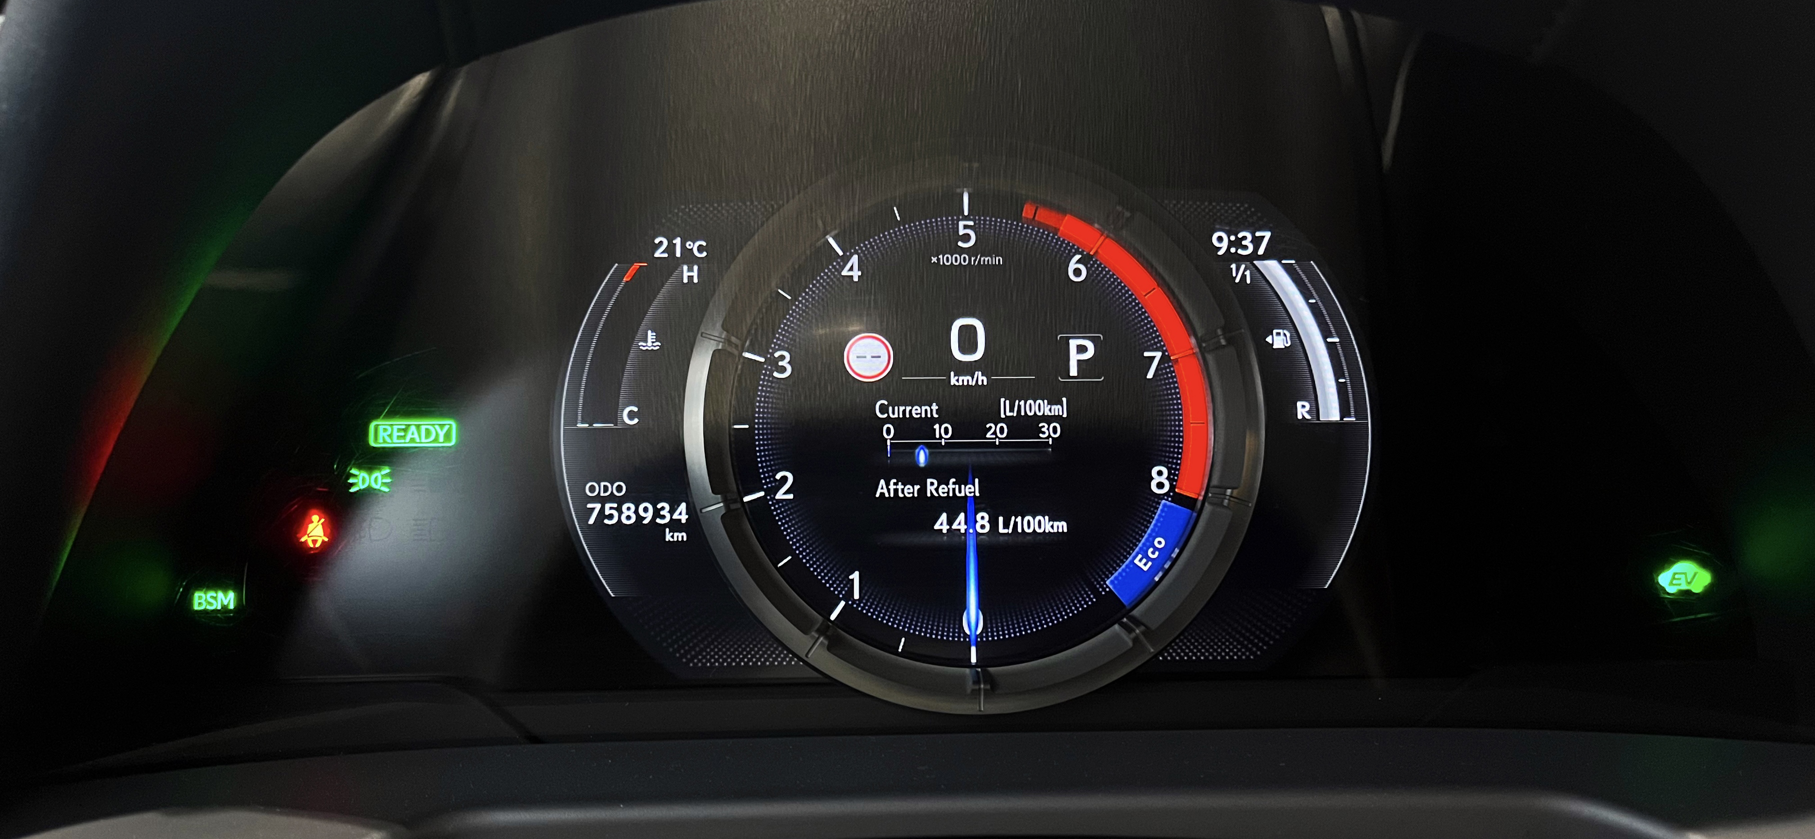
A hibrid rendszer elemei kifogástalanul működnek az autó átadása óta, és az üzemeltető cég munkatársai elmondták, hogy más cégek prémiumtermékeit is használják, de a Lexus megbízhatóságának és takarékosságának egyik sem ér a közelébe. Éppen ezért egyelőre nem tervezik az ES300h leváltását. Szeretnék látni, amikor a számláló átfordul egymillió km-re. Ekkor a Lexus lengyel vezérképviseletének adják el az autót, akik a székházuk előtt fogják azt kiállítani.
A történetnek itt még nincs vége: ugyanis a napokban mutatták be Magyarországon e modell utódját. Az új ES-ben szintén elérhető lesz ennek a hibrid hajtásnak a továbbfejlesztett, hatodik generációs változata, amely – bár ennél megbízhatóbb már nehezen tud lenni -, lendületesebb dinamika mellett ígér még takarékosabb működést.

Fotók: Lexus, Followme.pl

Kiadta a Smarter Média Kommunikációs Ügynökség (http://news.smartermedia.hu)
Forrás: https://news.smartermedia.hu/nemzetkozi-hirek/erre-kepes-a-lexus-ot-ev-alatt-760-ezer-kilometer

